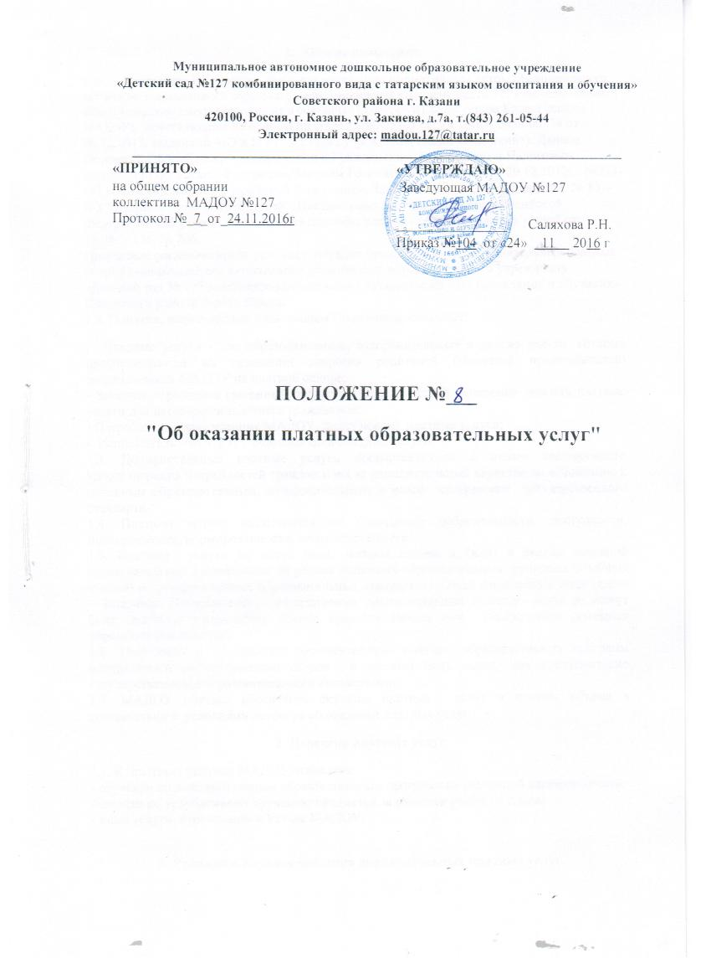
- Общие положения
  - Настоящее Положение является локальным нормативным актом Муниципального автономного дошкольного образовательного учреждения «Детский сад № 127 комбинированного вида с татарским языком воспитания и обучения» Советского района города Казани (далее - МАДОУ), действующим на основании Лицензии №5305 серия 16Л01 № 0000954 от 06.12.2013, выданной МО и Н РТ и Устава учреждения (далее Положение). Данное Положение разработано в соответствии с Гражданским, Бюджетным и Налоговым кодексами Российской Федерации, Законом Российской Федерации от 29.12.2012г. №273-ФЗ «Об образовании в Российской Федерации», Законом Российской Федерации № 83 –ФЗ "О защите прав потребителей", Постановлением Правительства Российской Федерации "Об утверждении Правил оказания платных образовательных услуг" от 15.08.2013г. № 706.
Положение регламентирует условия и порядок предоставления дополнительных платных услуг Муниципального автономного дошкольного образовательного учреждения «Детский сад № 127 комбинированного вида с татарским языком воспитания и обучения» Советского района города Казани.
1.2. Понятия, используемые в настоящем Положении, означают:
- Платные услуги - это образовательные, оздоровительные и другие услуги, которые предоставляются на основании запросов родителей (законных представителей) воспитанников МАДОУ на платной основе;
- Заказчик – родитель (законный представитель), имеющий намерение заказать платные услуги для несовершеннолетнего гражданина;
- Потребитель – воспитанник МАДОУ, получающий платные услуги;
- Исполнитель – МАДОУ, оказывающий платные услуги.
1.3. Дополнительные платные услуги предоставляются с целью всестороннего удовлетворения потребностей граждан и носят дополнительный характер по отношению к основным образовательным, оздоровительным и иным программам государственного стандарта.
1.4. Платные услуги оказываются на принципах: добровольности, доступности, планируемости, нормированности, контролируемости.
1.5. Платные услуги не могут быть оказаны взамен и (или) в рамках основной образовательной деятельности (в рамках основных образовательных программ (учебных планов) и государственных образовательных стандартов). Отказ физического лица (далее – Заказчика, Потребителя) от предлагаемых дополнительных платных услуг не может быть причиной уменьшения объема предоставляемых ему учреждением основных образовательных услуг.
1.6. Требования к содержанию дополнительных платных образовательных программ определяются по соглашению сторон и должны быть выше, чем предусмотрено государственными образовательными стандартами.
1.7. МАДОУ обязано обеспечить оказание платных услуг в полном объеме в соответствии с условиями договора об оказании платных услуг.
2. Перечень платных услуг
2.1. К платным услугам МАДОУ относятся:
- обучение по дополнительным образовательным программам различной направленности;
- занятия по углубленному изучению предметов за рамками учебного плана;
- иные услуги, отраженные в Уставе МАДОУ.

3. Условия и порядок оказания дополнительных платных услуг.
3.1. Перечень платных услуг и их стоимость устанавливается на основании прейскуранта, утвержденного УО ИКМО г.Казани.
3.2. Для организации платных услуг МАДОУ обязано:
3.2.1. Создать условия для качественного оказания платных услуг.
3.2.2. Обеспечить кадровый состав и оформить трудовые соглашения по оказанию платных услуг с соответствующими специалистами и работниками, осуществляющими административное и техническое обеспечение процесса.
3.2.3. Издать приказ об организации платных услуг. Определить ответственных лиц и состав участников ВТК.
3.2.4. Утвердить:
-расписание платных услуг, должностные инструкции, программы по дополнительным услугам, сетку занятий.
3.2.5. Обязать педагогов, специалистов ведение табелей посещаемости платных услуг и своевременно предоставлять их в бухгалтерию.
3.2.6. Составить смету доходов и расходов на платные услуги.
3.2.7. Оформить договор с Заказчиком (родителями, законными представителями, иными организациями) на оказание платных услуг в соответствии с действующим законодательством. Структура договора состоит:
- полное наименование учреждения, предоставляющего услуги;
- сведения об исполнителе и заказчике;
- предмет договора;
- обязанности Исполнителя;
- обязанности Заказчика;
-права Исполнителя, Заказчика, Потребителя;
- цена или стоимость услуги;
- оплата услуг;
- основание изменения и расторжения договора;
- ответственность за неисполнение или ненадлежащее исполнение по настоящему договору;
- срок действия договора и другие условия.
3.3. Платные услуги оказываются МАДОУ при наличии:
- лицензии;
- прейскуранта, утвержденного учредителем;
- образовательных программ по платным услугам;
- заявлений на предоставление платных услуг от Заказчика;
- договоров на оказание платных услуг.
3.4. Платные образовательные услуги предоставляются за рамками основного образовательного процесса.
Программы, на основе которых оказываются платные образовательные услуги, утверждаются МАДОУ в установленном законодательством Российской Федерации порядке.
3.5.МАДОУ обязано создать условия для оказания платных услуг с учетом требований по охране труда и безопасности здоровья воспитанников.
3.6. МАДОУ обязано довести до Заказчика (Потребителя), в том числе путем размещения в удобном для обозрения месте, информацию следующего содержания:
3.6.1. Наименование и местонахождение учреждения, сведения о наличии лицензии на правоведения образовательной деятельности.
3.6.2. Положение о предоставлении платных услуг (локальный акт МАДОУ).
3.6.3. Прейскурант цен на оказание платных услуг.
3.6.4. Информацию по требованию Заказчика (Потребителя) в соответствии с законодательством и другие, относящиеся к договору и соответствующей платной услуге, сведения.
3.7. Годовой отчет о поступлении и расходовании внебюджетных средств размещается на официальном сайте учреждения: edu.tatar.ru.
4. Права и обязанности Заказчика (Потребителя) услуг.
4.1. До заключения договора и в период его действия МАДОУ обязано предоставить Заказчику достоверную информацию о себе и об оказываемых платных услугах. Информация должна содержать сведения о предоставлении платных услуг в порядке и объеме, которые предусмотрены Правилами, федеральными законами «О защите прав потребителей», «Об образовании в Российской Федерации».
4.2. МАДОУ обязано заключить договор с Заказчиком (Потребителем) на оказание выбранной Заказчиком (Потребителем) услуги из утвержденного перечня услуг, оно не вправе оказать предпочтение одному Заказчику (Потребителю) перед другим в отношении заключения договора, кроме случаев, предусмотренных законодательством Российской Федерации.
4.3. Договор заключается в письменной форме, составляется в двух экземплярах, один из которых находится в МАДОУ, другой у Заказчика (Потребителя).
4.4. За неисполнение либо ненадлежащее исполнение обязательств по договору Исполнитель и Заказчик (Потребитель) несут ответственность, предусмотренную договором и законодательством Российской Федерации.
4.5. Если Исполнитель своевременно не приступил к оказанию дополнительных платных услуг или если во время оказания дополнительных платных услуг стало очевидным, что оно не будет осуществлено в срок, Заказчик (Потребитель) вправе потребовать от Исполнителя определить новый срок предоставления услуги.
4.6. Заказчик обязуется своевременно вносить плату за предоставленные ему платные услуги по факту получения услуги (согласно табелям посещаемости платной услуге). Оплата стоимости услуг производится по безналичному расчету через отделение банков.

5. Права и обязанности Исполнителя услуг

5.1. В соответствии с законодательством Российской Федерации учреждение, оказывающее дополнительные платные услуги, в лице руководителя и ответственного лица, назначенного по приказу, осуществляет контроль соблюдения организации платных дополнительных услуг, несет ответственность перед Заказчиком (Потребителем) за неисполнение или ненадлежащее исполнение условий договора, несоблюдение требований, предъявляемых к оказанию дополнительных платных услуг.
5.2. Должностные лица, специалисты, виновные в нарушении установленных требований при оказании дополнительных платных услуг, несут ответственность в установленном законодательством порядке.
6. Порядок получения и расходования средств.
6.1. На оказание дополнительной услуги составляется смета доходов и расходов. Смета разрабатывается бухгалтерией Учреждения и утверждается Учредителем.
6.2 Доходы от оказания дополнительных услуг перечисляются на лицевой счет учреждения.
6.3. МАДОУ вправе по своему усмотрению расходовать средства, полученные от оказания платных или иных услуг, в соответствии со сметой расходов и доходов (развития и совершенствования образовательного процесса, развитие материальной базы МАДОУ, увеличение заработной платы работникам и т.д.).

7. Порядок рассмотрения споров.
7.1. Спорные вопросы, возникающие в процессе оказания дополнительных платных услуг, могут быть улажены в индивидуальном порядке с руководителем учреждения. В случае несогласия сторон вопросы урегулируются в судебном порядке.
8. Примечание
8.1. Срок данного положения не ограничен. Положение действует до принятия нового.

